УДК 625.12.033.38
ТЕХНОЛОГИЯ ИНДИВИДУАЛЬНОГО СТРОИТЕЛЬСТВА
И ЭКОЛОГИИ (ТИСЭ)

Маъмуров Дилшодбек Рауфбой уғли
Студент 4-курса «Строительного» факультета
Ташкетский государственный транспортный университет
Узбекистан г.Ташкент
Кахаров Зайтжан Васидович
Научный руководитель старший преподаватель
кафедры «Инжиниринг железных дорог»
Ташкетский государственный транспортный университет
Узбекистан г.Ташкент
E-mail: zumi1525@mail.ru

Аннотация. В статье представлены основные положения технологии индивидуального строительства и экологии (ТИСЭ), выявлены преимущества и недостатки данной технологии.
Ключевые слова: ТИСЭ, технология строительства, фундамент ТИСЭ.

Строительство дома с использованием технологии ТИСЭ привлекает огромным количеством преимуществ, среди которых самыми главными являются затраты на проведение работ. Хотя существуют и противники данной технологии, которые приводят аргументы о ее недостатках. Об особенностях технологии ТИСЭ и о целесообразности ее применения поговорим далее.
Аббревиатура ТИСЭ расшифровывается как - Технология индивидуального строительства и экология. С ее помощью люди, не имеющие большого достатка, могут построить свое жилище за небольшие деньги.
Неоспоримым преимуществом данной технологии строительства домов является тот факт, что она подходит практически всем: как опытным специалистам, так и людям, не имеющим навыков работы в строительстве.
Экономичность использования технологии ТИСЭ требует большого количества времени и физических усилий. По данной технологии возводятся не только здания, но и оборудуют фундаменты, различного рода постройки в виде гаражей, загонов для скота, хозяйственных строений.
При обустройстве фундамента требуется наличие такого оборудования как бур, с помощью которого делаются скважины под сваи, устанавливаемые в землю. Фундамент, изготавливаемый согласно технологии ТИСЭ требует наличия всего лишь бура, свай и цементного раствора (рис.1).
а)  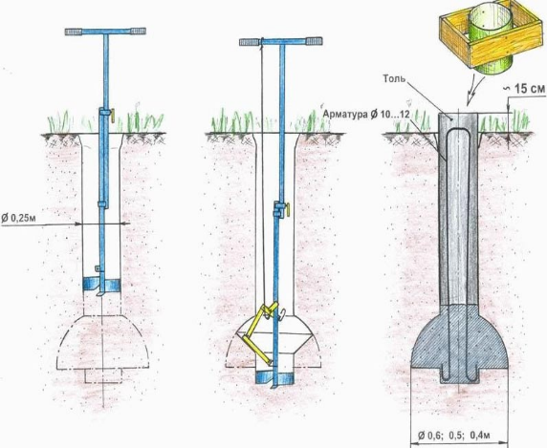 | б)  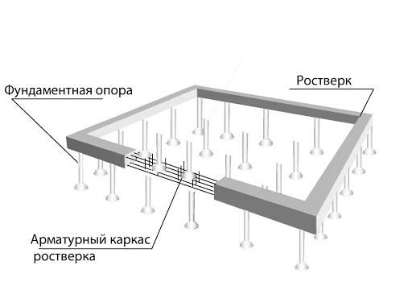
Рис.1 Схема бурения скважин под фундамент
А-бурение скважины; Б-столбчато-ленточный фундамент.

Фундамент, который возводится с использованием свай ТИСЭ, на сегодняшний день является одним из самых доступных по стоимости, особенно, если устанавливать его самостоятельно. Это конструкция, которая состоит из бетонных свай, армированных и связанных ростверком. Размер и толщина сваи ТИСЭ бывают разные. Эти сваи отличаются большой прочностью, и будут надежно удерживать будущее строение. Основание по технологии ТИСЭ может выдержать как легкие, так и тяжеловесные дома. Усадка здания с таким основанием исключена. Благодаря расширению внизу, несущая способность фундамента значительно увеличивается. Если проводить параллель с обычными сваями, то сваи ТИСЭ способны противостоять выдавливанию грунта. Такой фундамент можно возводить:
- в зонах повышенной сейсмической активности;
- в районах повышенного уровня грунтовых вод;
- в условиях глубокого промерзания грунта;
Столб основания дома, который установлен по технологии ТИСЭ, невозможно вытащить ни при каких климатических условиях. Если при поступлении грунтовых вод нет возможности отвести их, то стоит возвести мелкозаглубленный фундамент вместо свайно-ленточного.
Технология возведения фундамента состоит из следующих этапов:
- Подготовка участка к проведению работ.
- Процедура строительства обноски.
- Обустройство скважин, их расширение, укрепление.
- Монтаж сетки и заливка.
- Ростверк.
Так же, как и любая другая технология, технология ТИСЭ имеет свои достоинства и недостатки.
К преимуществам можно отнести:
- тип почвы для фундамента не имеет значения;
- конструкция прочная и малозатратная;
- наличие электричества на объекте не требует;
- специальных инструментов и навыков не требуется;
- возможность изменения сроков работы, прекращение стройки и ее планировка под свой режим;
- отсутствие необходимости в покупке, хранении и транспортировке
- большого количества строительных материалов;
- возможность совмещения с другими технологиями строительства домов.
Среди недостатков применения данной технологии отмечают:
- необходимость вкладывания в строительство большого количества временных и физических усилий;
- наличие полостей в стенах дома, они требуют их заполнения с помощью монтажной пены;
- высокий уровень теполопотерь в доме, в процессе эксплуатации требует больших вложений на его отопление.
- необходимость утепления;
- использование полусухого раствора влечет за собой повышение требований к чистоте песка, а также увеличивает расход цемента;
- технология оптимальна для больших производственных объектов;
- высокая трудоемкость процесса, требуется расчет конструкций.
Но, несмотря на выявленные недостатки, фундамент ТИСЭ незаменим на территории, находящейся вблизи расположенной железной дороги или сильно нагруженной автотрассы. Даже сильные вибрации не способны разрушить данный тип фундамента.
При этом обустройство фундамента ТИСЭ выйдет в несколько раз дешевле, чем обычного.
Данный тип фундамента считается универсальным, так как подходит практически для всех, без исключения типов грунта. С его помощью получается соорудить любое здание на всех фундаментах, кроме скаловых оснований. Фундамент ТИСЭ является отличным нулевым уровнем, который располагается на грунтах с высокой пучностью.
Фундамент ТИСЭ незаменим на территории, находящейся вблизи расположенной железной дороги или сильно нагруженной автотрассы. Даже сильные вибрации не способны разрушить данный тип фундамента.

Список литературы:

Абубакиров В.Ф., Архангельский В.А., Буримов Ю.Г., Малкин И.Б. и др. Буровое оборудование. Справочник. Изд. Недра, Москва, 2000 г.
- Яковлева Р.Н. "Новые Методы Строительства" и "Универсальный фундамент". из-во. Аделант, 2010 г.Технология ТИСЭ: особенности строительства [Электронный ресурс] – Режим

